参加登録フォーム 第33回日本医用歯科機器学会研究発表大会事務局
E-mail : tamaki@dent.asahi-i.ac.jp
氏名（フリガナ）
所属
（学生は在籍学校名）
Eメールアドレス
住所 | 〒
TEL
FAX
事前登録金額区分

【事前参加登録方法】
- 参加登録フォームに必要事項をご記入頂き、大会事務局宛てにEメールでお申し込みください。
- Eメールのタイトルは、「参加登録申込_氏名」としてください。
- 参加登録の締め切りは、令和5年7月21日(金)です。
- 本フォームを送付される前に、参加費の振込みをお済ませください。

※学生の場合は、学生証等、在籍が証明できる書類のコピーをPDFファイルで添付してください。
※今回はＷＥＢ開催のため、事前参加登録のみとなります。また懇親会は開催しません。

【大会参加登録費】

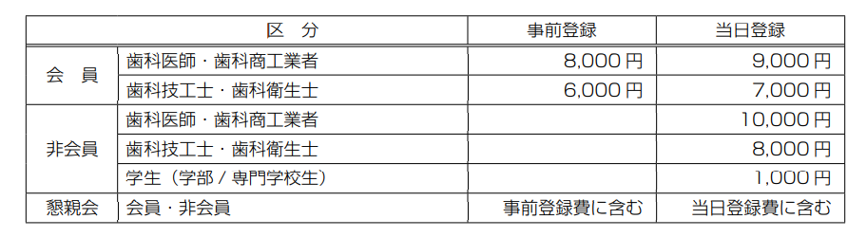
【振込先】
金融機関：大垣共立銀行 穂積支店
口 座：普通 976686 口座名：第33回医用歯科機器学会 大会長 玉置幸道
※手数料は参加者負担となります。
※参加費のご返金はいかなる場合でも致しかねますので、ご了承ください。
〒501-0296 岐阜県瑞穂市穂積1851
朝日大学歯学部口腔機能修復学講座歯科理工学分野
大会事務局 ： 玉置幸道 E-mail：tamaki@dent.asahi-i.ac.jp

